Charte graphique

## Background Colours

## Text Colours

## Typography

H1 : Georgia

H2 - Georgia

H3 - Georgia

Body application web et bureautique – Segoe UI

Body application mobile – Roboto

## Application Web

## Application Mobile

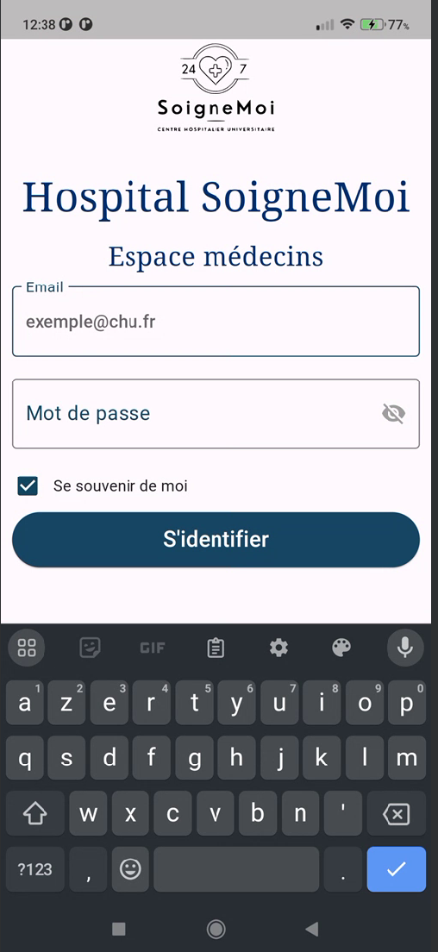

## Application Bureautique

